BỘ CÔNG THƯƠNG

TRƯỜNG ĐẠI HỌC CÔNG THƯƠNG THÀNH PHỐ HỒ CHÍ MINH

ĐỀ CƯƠNG ĐỒ ÁN HỌC PHẦN

TÊN ĐỀ TÀI:
XÂY DỰNG ỨNG DỤNG GỢI Ý SẢN PHẨM MUA KÈM

Học viên thực hiện: Nhóm
1. Nguyễn Văn Luận - 2001230488
2. Phạm Tiến Đạt - 2001215711
3. Đoàn Lê Văn Tâm - 2001230779
Người hướng dẫn: ThS. Ngô Thị Ngọc Thắm

BỘ CÔNG THƯƠNG
TRƯỜNG ĐẠI HỌC CÔNG THƯƠNG THÀNH PHỐ HỒ CHÍ MINH


ĐỀ CƯƠNG ĐỒ ÁN HỌC PHẦN

KHAI PHÁ DỮ LIỆU
TÊN ĐỀ TÀI:
XÂY DỰNG ỨNG DỤNG GỢI Ý SẢN PHẨM MUA KÈM
Học viên thực hiện: Nhóm
- Nguyễn Văn Luận - 2001230488
- Phạm Tiến Đạt - 2001215711
- Đoàn Lê Văn Tâm - 2001230779
Người hướng dẫn: ThS. Ngô Thị Ngọc Thắm

LỜI CAM ĐOAN

Tác giả

MỤC LỤC

DANH MỤC TỪ VIẾT TẮT

STT | Từ viết tắt | Tiếng anh | Diễn giải tiếng việt
1 | KDD | Knowledge Discovery in Databases | Khám phá tri thức trong cơ sở dữ liệu

BẢNG PHÂN CHIA CÔNG VIỆC

Tuần | Nguyễn Văn Luận | Đoàn Lê Văn Tâm | Phạm Tiến Đạt
1 | - Phân tích cấu trúc file CSV (522k dòng).  - Lựa chọn các thuộc tính quan trọng cho KDD.  - Thiết kế bảng Transactions trong SQL Server. | - Viết script import_data.py.  - Xây dựng module kết nối db_helper.py. | - Khởi tạo dự án Flask.  - Thiết kế trang chủ hiển thị sản phẩm mẫu.  - Xây dựng logic giỏ hàng (Session).
2 | - Xây dựng quy trình làm sạch dữ liệu (data_cleaning.py).  - Xử lý giá trị rác, NULL và trùng lặp. | - Tối ưu kiểu dữ liệu cột (NVARCHAR).  - Thiết lập hệ thống Index (idx_BillNo, idx_Itemname) để tăng tốc. | - Cập nhật giao diện lấy dữ liệu từ bảng sạch.  - Hiển thị báo cáo thống kê chất lượng dữ liệu sạch.
3 | - Thực hiện thuật toán Apriori.  - Khai phá luật kết hợp mạnh.  - Lưu trữ kết quả vào bảng ProductRules.  - Tích hợp logic gợi ý và cơ chế dự phòng (Fallback) vào Backend. | - Viết module  RecommendationService.py.  - Hiển thị độ tin cậy của luật kết hợp.  - Tối ưu trải nghiệm mua sắm tại Giỏ hàng. | - Thiết kế Modal (Pop-up) gợi ý thông minh.
4
5

DANH MỤC HÌNH

LỜI MỞ ĐẦU

TIẾN ĐỘ ĐỒ ÁN - TUẦN 1
Đề tài: Xây dựng hệ thống gợi ý sản phẩm mua kèm dựa trên thuật toán Khai thác dữ liệu.
Giai đoạn KDD: Lựa chọn (Selection) & Tích hợp dữ liệu (Integration).

1. Mục tiêu tuần 1
- Thiết lập môi trường lưu trữ dữ liệu tập trung (SQL Server).
- Chuyển đổi dữ liệu từ tập tin thô (.csv) vào hệ quản trị cơ sở dữ liệu.
- Xây dựng nền tảng kết nối và giao diện hiển thị cơ bản.

2. Nội dung thực hiện chi tiết

2.1. Lựa chọn và Thu thập dữ liệu
- Xác định bộ dữ liệu: Tập tin Assignment-1_Data.csv với quy mô 522.064 dòng giao dịch bán lẻ.
- Phân tích cấu trúc dữ liệu thô: Bao gồm các thuộc tính quan trọng như BillNo, Itemname, Quantity, Date, Price, CustomerID, và Country.

2.2. Thiết kế và Tích hợp Cơ sở dữ liệu
- Khởi tạo cơ sở dữ liệu ProductRecommendationDB trên SQL Server.
- Thiết kế bảng Transactions với các kiểu dữ liệu phù hợp để tối ưu hóa việc lưu trữ 500k bản ghi.
- Thực hiện Import: Xây dựng script Python sử dụng pandas và sqlalchemy để nạp tự động toàn bộ dữ liệu từ CSV vào SQL Server, xử lý thành công các lỗi về định dạng ngày tháng và dấu phân cách.
- Xây dựng module db_helper.py: Đóng gói logic kết nối CSDL giúp các thành viên khác truy cập dữ liệu dễ dàng.

2.3. Xây dựng Giao diện Web mẫu
- Khởi tạo dự án Web bằng Flask Framework (Python).
- Thiết kế trang chủ (index.html): Kết nối thành công với SQL Server để hiển thị 12 sản phẩm mẫu đầu tiên.
- Triển khai tính năng Giỏ hàng (Session-based Cart): Cho phép người dùng chọn sản phẩm, lưu trữ tạm thời trong phiên làm việc để chuẩn bị cho dữ liệu đầu vào của thuật toán khai thác sau này.

3. Kết quả đạt được (Deliverables)
- Cơ sở dữ liệu: Một hệ quản trị SQL Server chứa đầy đủ dữ liệu giao dịch thô.
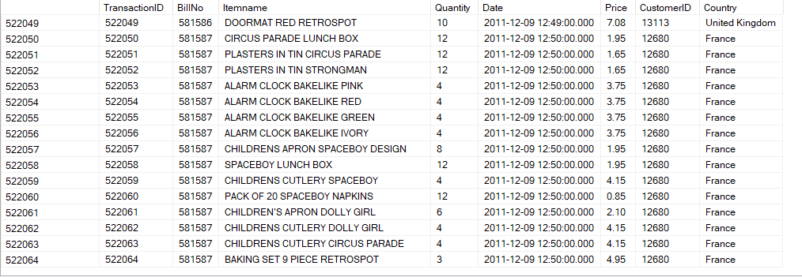
- Nộp dữ liệu thô vào CSDL:
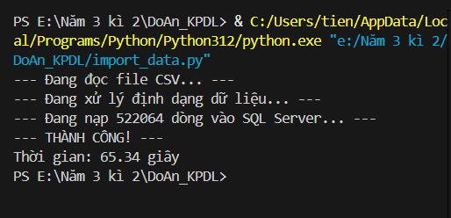
- Module kết nối: Code Python (db_helper.py) chạy ổn định, không lỗi kết nối.
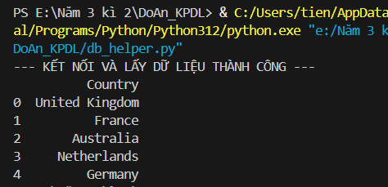
- Ứng dụng Web: Đã chạy được trên Localhost (port 5000), hiển thị sản phẩm thực tế từ Database.
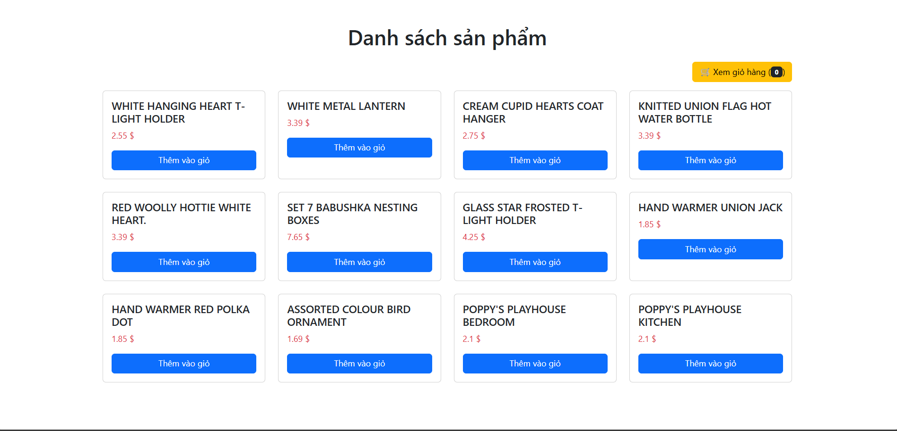

TIẾN ĐỘ ĐỒ ÁN - TUẦN 2
Giai đoạn KDD: Tiền xử lý (Pre-processing) & Biến đổi dữ liệu (Transformation).

1. Mục tiêu tuần 2
- Loại bỏ các thành phần gây nhiễu và dữ liệu không hợp lệ từ bảng thô.
- Tối ưu hóa cấu trúc cơ sở dữ liệu để tăng tốc độ truy vấn cho thuật toán.
- Cập nhật hệ thống giao diện hiển thị dựa trên nguồn dữ liệu đã được chuẩn hóa.

2. Nội dung thực hiện chi tiết

2.1. Làm sạch dữ liệu
- Xử lý giá trị thiếu: Loại bỏ thành công 1.455 dòng có Itemname bị khuyết thiếu (NULL).
- Khử nhiễu (Noise Removal): Loại bỏ các bản ghi có Quantity (Số lượng) hoặc Price (Đơn giá) nhỏ hơn hoặc bằng 0. Đây là các dữ liệu lỗi hoặc các giao dịch bị hủy không có giá trị khai thác.
- Chống trùng lặp: Thực hiện lệnh drop_duplicates để xóa bỏ các dòng dữ liệu bị lặp lại hoàn toàn trong quá trình thu thập.
- Lọc bỏ mục phi sản phẩm: Loại bỏ các mã không phải là hàng hóa như 'POSTAGE', 'DOTCOM POSTAGE',... để đảm bảo kết quả gợi ý mua kèm chỉ tập trung vào sản phẩm thực tế.
Kết quả: Khởi tạo bảng CleanedTransactions chứa dữ liệu "tinh khiết" sẵn sàng cho thuật toán.

2.2. Tối ưu hóa hệ thống & Chỉ mục
- Chuẩn hóa kiểu dữ liệu: Khắc phục lỗi độ dài cột (Msg 1919) bằng cách đưa BillNo và Itemname từ kiểu NVARCHAR(MAX) về NVARCHAR(50/255).
- Thiết lập Index (Chỉ mục): Tạo thành công hai chỉ mục idx_BillNo và idx_Itemname. Việc này giúp giảm thời gian quét dữ liệu khi thực hiện các thuật toán tìm tập phổ biến (Apriori) ở các tuần sau.
- Cập nhật Backend: Chỉnh sửa db_helper.py để chuyển hướng toàn bộ truy vấn từ bảng thô sang bảng sạch.

2.3. Cập nhật Dashboard & Trải nghiệm người dùng
- Báo cáo chất lượng dữ liệu: Thêm thanh trạng thái hệ thống trên Web để hiển thị tổng số bản ghi đã được làm sạch (hơn 500.000 dòng).
- Tối ưu hiển thị: Định dạng lại giá tiền (x.xx) và xử lý thẩm mỹ cho danh sách sản phẩm (Hover effect, Responsive design).
Hoàn thiện luồng giao dịch: Xây dựng trang Giỏ hàng (cart.html) hoàn chỉnh với tính năng đếm số lượng món đồ tự động qua session.

3. Kết quả đạt được (Deliverables)
- Bảng dữ liệu sạch: CleanedTransactions trong SQL Server với cấu trúc tối ưu.
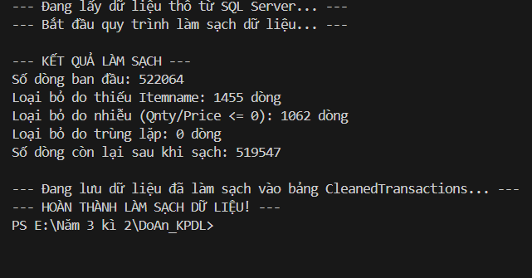
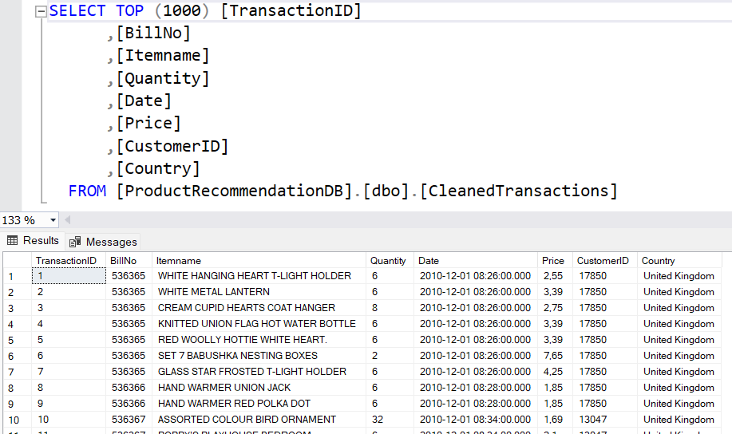

- Hệ thống Index: Đã được kiểm chứng qua lệnh sp_helpindex.
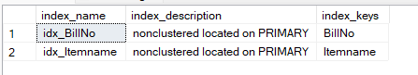
- Giao diện Web: Hiển thị 100% sản phẩm hợp lệ, không còn dữ liệu rác.
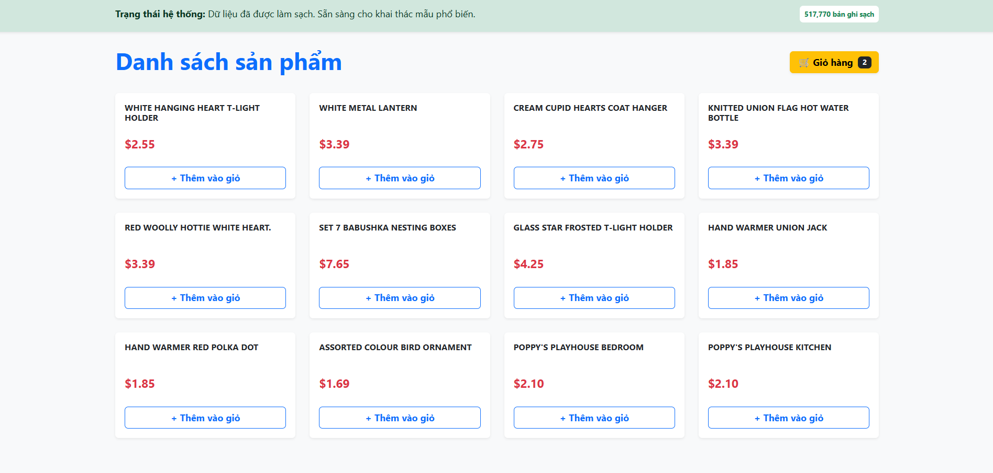

TIẾN ĐỘ ĐỒ ÁN - TUẦN 3
Giai đoạn KDD: Khai thác dữ liệu (Data Mining) & Biểu diễn tri thức (Knowledge Representation).

1. Mục tiêu tuần 3
- Áp dụng thuật toán khai thác luật kết hợp (Apriori) trên tập dữ liệu đã làm sạch.
- Xây dựng dịch vụ gợi ý (Recommendation Service) để truy xuất tri thức nhanh chóng.
- Thiết kế giao diện hiển thị gợi ý thông minh, tối ưu hóa trải nghiệm mua sắm của người dùng.

2. Nội dung thực hiện chi tiết

2.1. Khai phá luật kết hợp
- Triển khai thuật toán: Sử dụng thư viện mlxtend để chạy thuật toán Apriori trên hơn 21,000 hóa đơn duy nhất.
- Thiết lập ngưỡng (Thresholds): Lựa chọn min_support = 0.03 và min_threshold (lift) = 1.0 để lọc ra những cặp sản phẩm có mối liên hệ mạnh nhất.
- Kết quả: Trích xuất thành công các luật kết hợp có độ tin cậy cao và lưu trữ vào bảng ProductRules trong SQL Server.
    - Support: Tần suất xuất hiện của cặp sản phẩm trong toàn bộ kho dữ liệu.
    - Confidence: Xác suất khách mua sản phẩm B khi đã chọn sản phẩm A.
    - Lift: Mức độ ảnh hưởng của A lên B. Nếu Lift > 1, A và B có sự liên quan tích cực.

2.2. Xây dựng Logic Gợi ý & Hệ thống dự phòng
- Phát triển RecommendationService: Tách biệt logic xử lý tri thức thành module riêng để dễ quản lý.
- Cơ chế Fallback (Dự phòng): Xây dựng hàm gợi ý sản phẩm bán chạy nhất (Top Selling) khi một sản phẩm mới chưa có luật kết hợp, đảm bảo hệ thống luôn cung cấp giá trị cho người dùng.
- Tối ưu Backend: Tích hợp Service vào Flask app.py, sử dụng session để duy trì trạng thái gợi ý xuyên suốt phiên làm việc của khách hàng.

2.3. Biểu diễn tri thức lên Giao diện Web
- Thông báo thông minh (Smart Pop-up): Sử dụng Bootstrap Modal để tự động hiển thị gợi ý ngay khi người dùng nhấn "Thêm vào giỏ".
- Minh chứng tri thức: Hiển thị chỉ số "Độ tin cậy (%)" trực quan trên giao diện để giải thích lý do hệ thống đưa ra gợi ý đó.
- Hoàn thiện trang Giỏ hàng: Bổ sung khu vực "Gợi ý dành riêng cho bạn" tại cart.html, giúp tăng khả năng bán chéo (Cross-selling) ở bước cuối cùng của quy trình mua hàng.

3. Kết quả đạt được (Deliverables)
- Kho tri thức (Knowledge Base): Bảng ProductRules chứa hàng trăm luật kết hợp có giá trị kinh doanh cao.
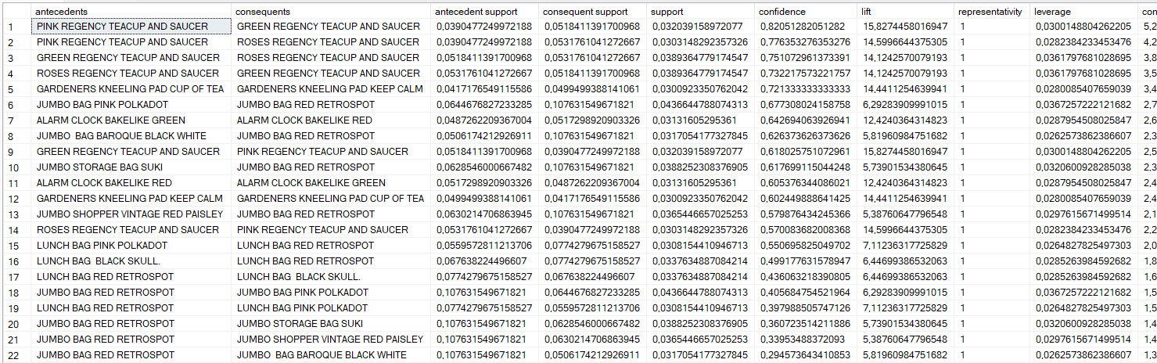
- Hệ thống thực thi: File recommendation_service.py chạy ổn định, trả kết quả gợi ý trong thời gian thực (< 50ms).
- Sản phẩm hoàn chỉnh: Trang Web HUIT Shop đã có đầy đủ tính năng của một hệ thống gợi ý chuyên nghiệp.

